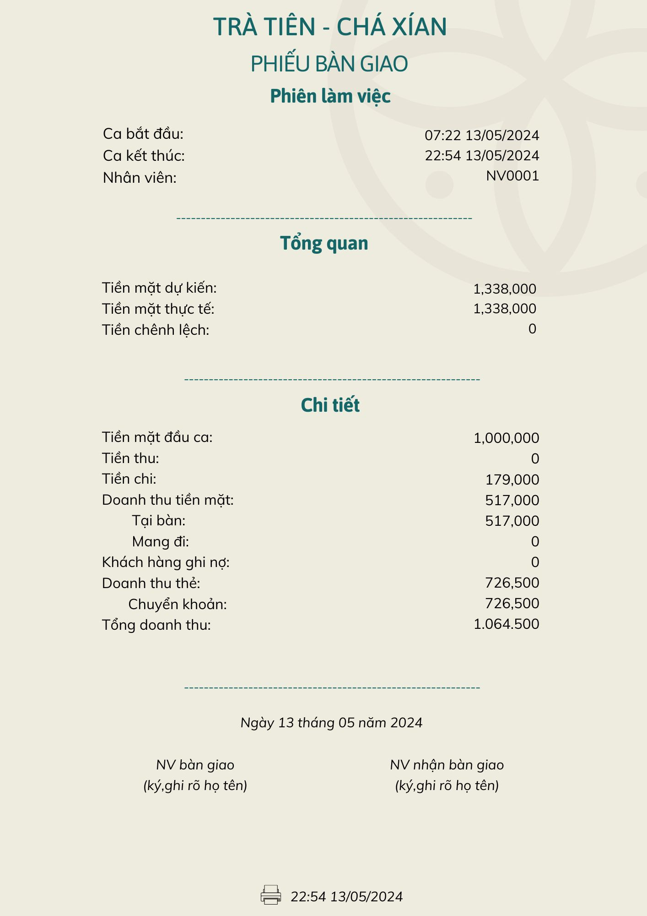

1. **Xây dựng ER-1 cho Hóa Đơn Nhập hàng:**

**1.1. Chọn lọc thông tin**

| **Từ trong HSDL** | **Từ rõ nghĩa** | Viết tắt |
| --- | --- | --- |
| Phiên làm việc | Số phiên làm việc | MaTongKet |
| Ngày | Ngày tổng kết ca làm | Ngay_TongKet |
| Ca bắt đầu | Giờ bắt đầu ca làm | ThoiGian_BatDau |
| Ca kết thúc | Giờ kết thúc ca làm | ThoiGian_KetThuc |
| Nhân viên | Tên nhân viên thu ngân | Ma_ThuNgan |
| Tiền mặt dự kiến | Tiền mặt dự kiến | TienMat_DuKien |
| Tiền mặt thực tế | Tiền mặt thực tế | TienMat_ThucTe |
| Tiền chênh lệch | Tiền chênh lệch giữa dự kiến và thực tế | Tien_ChenhLech |
| Tiền mặt đầu ca | Tiền mặt đầu ca | TienMatDauCa |
| Tiền chi | Tiền chi | TienChi |
| Tên phương thức thanh toán | Phương thức thanh toán | Ten_PTTT |
| Doanh thu tiền mặt | Doanh thu tiền mặt | DoanhThu_TienMat |
| Doanh thu thẻ | Doanh thu thẻ | DoanhThu_The |
| Tổng doanh thu | Tổng doanh thu | TongDoanhThu |

*1.2.* *Xác định thực thể, thuộc tính.*

NHANVIEN(NV_ID, NV_Name)

PHUONGTHUCTHANHTOAN(PTTT_ID, PTTT_Name, DoanhThuTM, DoanhThuThe)

| **Từ trong HSDL** | **Từ rõ nghĩa** | Viết tắt |
| --- | --- | --- |
| Phiên làm việc | Số phiên làm việc | MaTongKet |
| Ngày | Ngày tổng kết ca làm | Ngay_TongKet |
| Ca bắt đầu | Giờ bắt đầu ca làm | ThoiGian_BatDau |
| Ca kết thúc | Giờ kết thúc ca làm | ThoiGian_KetThuc |
| Nhân viên | ~~Tên nhân viên thu ngân~~ | Ma_ThuNgan |
| Tiền mặt dự kiến | Tiền mặt dự kiến | TienMat_DuKien |
| Tiền mặt thực tế | Tiền mặt thực tế | TienMat_ThucTe |
| Tiền chênh lệch | Tiền chênh lệch giữa dự kiến và thực tế | Tien_ChenhLech |
| Tiền mặt đầu ca | Tiền mặt đầu ca | TienMatDauCa |
| Tiền chi | Tiền chi | TienChi |
| Tên phương thức thanh toán | ~~Phương thức thanh toán~~ | Ten_PTTT |
| Doanh thu tiền mặt | ~~Doanh thu tiền mặt~~ | DoanhThu_TienMat |
| Doanh thu thẻ | ~~Doanh thu thẻ~~ | DoanhThu_The |
| Tổng doanh thu | Tổng doanh thu | TongDoanhThu |

1.3 Xác định quan hệ

TONGKET(MaTongket, Ngay_TongKet, ThoiGian_BatDau, ThoiGian_KetThuc, TienMat_DuKien, TienMat_ThucTe, Tien_ChenhLech, TienMatDauCa, TienChi, TongDoanhThu)

1.4. Vẽ

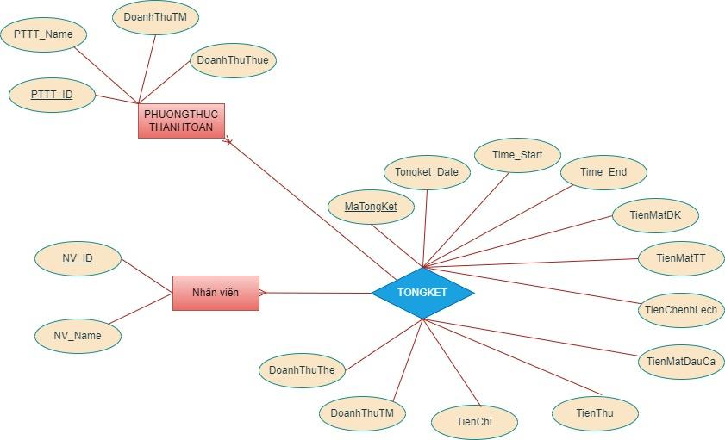

1. **Thiết kế cơ sở dữ liệu mức Logic**

*2.1*  *Chuyển thực thể thu được*

ThuNgan(Ma_ThuNgan, Ten_ThuNgan)

PHUONGTHUCTHANHTOAN(Ma_PTTT, Ten_PTTT, DoanhThuTM, DoanhThuThe)

2.2 Chuyển quan hệ thu được

TONGKET(MaTongket, Ma_ThuNgan, Ma_PTTT, Ngay_TongKet, ThoiGian_BatDau, ThoiGian_KetThuc, TienMat_DuKien, TienMat_ThucTe, Tien_ChenhLech, TienMatDauCa, TienChi, TongDoanhThu)

*2.3 Chuẩn hóa*

TONGKET(MaTongket, NV_ID, PTTT_ID, Ngay_TongKet, ThoiGian_BatDau, ThoiGian_KetThuc, TongDoanhThu)

TONGKET_CHITIET(MaTongket, PTTT_ID, TienMat_DuKien, TienMat_ThucTe, Tien_ChenhLech, TienMatDauCa, TienChi, DoanhThu_TienMat, DoanhThu_The)

2.4 Vẽ sơ đồ quan hệ

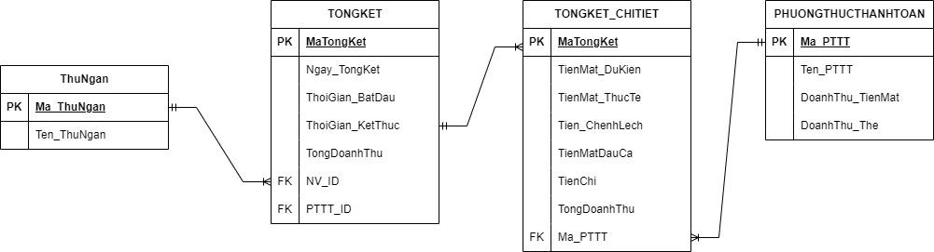

**3.1. Thiết kế chi tiết các bảng**

3.1.1. Bảng ThuNgan

| STT | Tên Cột | Kiểu dữ liêu | Ràng buộc | Ghi chú |
| --- | --- | --- | --- | --- |
| 1 | Ma_ThuNgan | Char(6) | Khóa chính |  |
| 2 | Ten_ThuNgan | Nvarchar (150) |  |  |

3.1.2. Bảng PHUONGTHUCTHANHTOAN

| STT | Tên cột | Kiểu dữ liệu | Ràng buộc | Ghi chú |
| --- | --- | --- | --- | --- |
| 1 | Ma_PTTT | char(6) | Khóa chính |  |
| 2 | Ten_PTTT | Nvarchar(150) |  |  |
| 3 | DoanhThu_TienMat | Numeric(15) |  |  |
| 4 | DoanhThu_The | Numeric(15) |  |  |

3.1.3. Bảng TONGKET

| STT | Tên cột | Kiểu dữ liệu | Ràng buộc | Ghi chú |
| --- | --- | --- | --- | --- |
| 1 | Ma_TongKet | Char (6) | Khóa chính |  |
| 2 | Ma_ThuNgan | Char(6) | Khóa ngoại |  |
| 3 | Ma_PTTT | Char(6) | Khóa ngoại |  |
| 3 | Ngay_TongKet | DateTime |  |  |
| 4 | ThoiGian_BatDau | DateTime |  |  |
| 5 | ThoiGian_KetThuc | DateTime |  |  |
| 6 | TongDoanhThu | Numeric(15) |  |  |

3.1.4. Bảng TONGKET_CHITIET

| STT | Tên cột | Kiểu dữ liệu | Ràng buộc | Ghi chú |
| --- | --- | --- | --- | --- |
| 1 | MaTongKet | Char (6) | Khóa chính |  |
| 2 | Ma_PTTT | Char(6) | Khóa ngoại |  |
| 3 | TienMat_DuKien | Numeric(15) |  |  |
| 4 | TienMat_ThucTe | Numeric(15) |  |  |
| 5 | Tien_ChenhLech | Numeric(15) |  |  |
| 6 | TienMatDauCa | Numeric(15) |  |  |
| 7 | TienChi | Numeric(15) |  |  |
| 8 | TongDoanhThu | Numeric(15) |  |  |